Форум Главный Канцелярский Вопрос – 2023
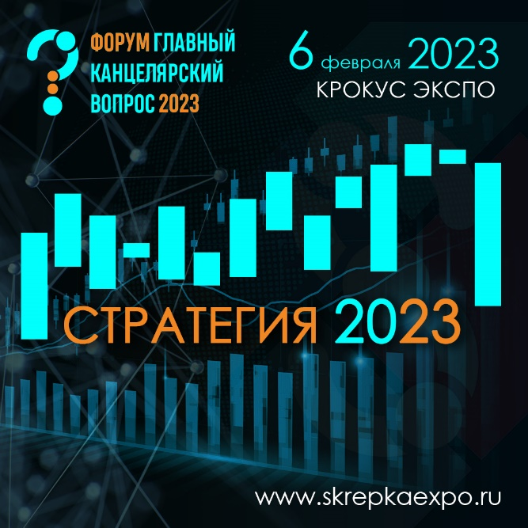
Через 2 месяца на Форуме Главный Канцелярский Вопрос 6 февраля 2023 г у нас с Вами будет возможность обсудить важные вопросы развития бизнеса и будущей стратегии.
Видеоприглашение на Форум ГКВ 2023 по ссылке.
В рамках подготовки к Форуму ГКВ 2023 30 ноября, в 12 00, в телеграмм канале Скрепка Экспо https://t.me/skrepkaexpo состоится прямой эфир руководителя проектов «Скрепка Экспо» Татьяны Калининой и руководителя направления «Экономика компании» АРБ ПРО Зои Стрелковой.
Подключайтесь и задавайте вопросы в прямом эфире.
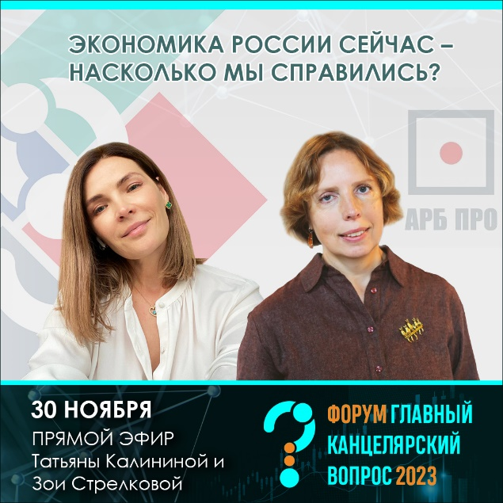
Приглашаем всех активных участников рынка принять участие в Форуме Главный Канцелярский Вопрос 2023.

Зарегистрироваться для посещения Форума Главный Канцелярский Вопрос 2023 по ССЫЛКЕ

Зарегистрироваться для БЕСПЛАТНОГО посещения 30-й выставки Скрепка Экспо по ССЫЛКЕ

Следите за нашими новостями!

Cайт
Telegram
Instagram
Facebook
ВКонтакте
YouTube

